**League of Legends - Strategy Advisor**

Spisak članova tima:

Luka Marić, SW-8/2016

Dejan Dokić, SW-19/2016

Nikola Ignjatović, SW-20/2016

Motivacija

League of Legends je svetski popularna višekorisnička video igrica. Iako u okviru same igrice postoje više različitih mapa i modula, sigurno najzastupljenija jeste 5v5 ili bitka u kojoj se dva tima međusobno takmiče koji će prvi uništiti protivničku bazu. Svaki tim se sastoji od 5 igrača, koji koliko god igrali dobro pojedinačno, moraju da sarađuju kako bi pobedili. Mapa na kojoj se odvija cela radnja je podeljena na 4 dela (eng. *lane*): gornji deo (eng. *Top*), sredina (eng. *Mid*), donji deo (eng. *Bottom*) i džungla (eng. *Jungle*), gde na samom početku partije igrači striktno znaju svoju poziciju i prvih 15 minuta se obično nalaze na istim, izuzev igrača koji igra u džungli, kojem je ujedno i cilj da pomaže svakom kome je pomoć potrebna. Sama partija se može podeliti na 3 faze: Early, Mid i Late game. Early game (rana faza) je period koji je prethodno opisan, gde igrači idu na svoj lane i imaju za protivnika jednu, maksimalno dve osobe (u slučaju bot lane-a). Zatim sledi Mid game, faza koja u zavisnosti od partije može više ili manje ličiti na Early ili Late game, ali gde generalno korisnici polako napuštaju svoje prvobitne pozicije i počinju da sarađuju sa svojim saigračima. Late game je poslednja faza, u kojoj timsko nadmudrivanje ima najveći uticaj i gde se partija obično i završava.

Svaki heroj je različit, ima određene sposobnosti koje ga čine drugačijim od ostalih, ali generalno gledano ih možemo podeliti u 12 grupa (klasa):

1. **Juggernaut** je heroj koji ima solidnu odbranu i veoma dobru ofanzivu. Drugačiji naziv za njih je takođe off-tank zbog njihove sposobnosti igranja tank uloge koja doprinosi dosta damage-a timu.
2. **Diver** je heroj koji može biti tanky ali većinski je bolji u ofanzivi. Ima dosta gap closera koji mu omogućavaju da dođe do backlinea protivničkog tima efikasno i predstavlja obično inicijatora teamfightova.
3. **Assasssin** je heroj koji je veoma mobilan i ima efikasan način ubijanja protivnika. Veoma su opasni u jedan na jedan borbama i odlični u napadanju protivnika koji ih ne ocekuje.
4. **Skirmisher** je heroj koji nije toliko mobilan i preferira da protivnici priđu njemu. Imaju dosta damaga i drugačiji naziv za njih je duelist zato što su skoro nepobedivi u jedan na jedan borbama.
5. **Marksman** je heroj koji je primarno orijentisan na napadanje protivnika koristeći svoje obične napade. Oni su ranged heroji koji imaju najveći damage potencijal u partiji.
6. **Burst** je heroj koji se oslanja na korišćenje svojih sposobnosti da ubije protivnika. Primarno njihove sposobnosti imaju veliki potencijal da ubiju protivnika iz jednog combo-a i imaju odličan način kontrolisanja i ograničavanja kretanja protivnika.
7. **Battlemage** je heroj koji se oslanja na svoje sposobnosti ali takođe nije toliko lak za ubiti. Oni imaju dosta healtha i fokusiraju se na nanošenje manjeg obima damaga preko dužeg vremenskog perioda.
8. **Artillery** je heroj koji preferira da stoji pozadi, koristeći svoje sposobnosti da spusti protivnike na nizak nivo healtha pre nego što oni uopšte mogu da mu priđu. Imaju dosta damagea ali su zato dosta slabi sa healthom.
9. **Vanguard** je heroj koji je primarno tanky, ali poseduje solidan damage tako da ga ne treba ignorisati. Imaju dosta izdržljivosti pa mogu se treitirati kao inicijatori i frontlineri timova.
10. **Warden** je heroj koji nema damage ali je zato skoro nemoguće ga ubiti u borbi. Oni se neće fokusirati na napadanje igrača, nego na onemogućavanje neprijateljskih napada na svoj tim.
11. **Catcher** je heroj koji je jako mobilan i ima sposobnosti koje omogućavaju njemu i njegovom timu da napadnu i ubiju neprijatelje pre timskih borbi. Obično nemaju damagea da sami ubiju protivnika, ali zato su odlični inicijatori i gankeri.
12. **Enchanter** je heroj koji primarno tu da sprečava previlik damage da se nanese njegovom timu. Oni su tu da spašavaju svoj tim od neprijatelja, koristeći svoje sposobnosti za vraćanje healtha i sprečavanje smanjenja istog svom timu.

Pored samih klasa heroja, veliki uticaj imaju i timske kompozicije (eng. *team composition)* jer diktiraju koji je najpogodniji način da određeni tim dođe do pobede zasnovan na karakteristima samih heroja.

Razlikovaćemo 5 različitih timskih kompozicija:

1. **Attack** kompozicija je bazirana na agresivnom igranju gde je poenta da se pokreću teamfightovi što češće i da se na snagu dobije partija. Generalno će neki heroji u ovoj kompoziciji imati ultimativne skilove koji mogu da obuhvate vise neprijatelja dok će drugi heroji imati dobar engage i moći će da pokrecu borbe sa lakoćom.
2. **Protect** kompozicija je bazirana na tome da u timu postoji jedna velika pretnja, što će biti glavni heroj kojeg zovemo carry. Ostatak tima će morati da ga brani i čuva u borbama jer oni generalno nemaju damage potencijal i mogućnost osiguravanja kilova.
3. **Siege** kompozicija je bazirana na tome da se lejnovi guraju bez nepotrebnih teamfightova. U ovoj kompoziciji će postojati heroji koji će imati dobar range poke i moći će da spreče protivnički tim da napadne tako što će ih spustiti dovoljno nisko da to bude suludo. Takođe će imati dobar waveclear što će omogućiti pushovanje i skidanje towera sa lakoćom.
4. **Catch** kompozicija je bazirana na tome da se heroji kriju u džungli i ubijaju neprijateljske heroje pre borbi, i samim tim oslabe protivnički tim pre samih teamfightova. Oni će generalno biti dosta mobilni heroji koji će takođe imati dobar potencijal da ubiju neprijatelje u par sekundi.
5. **Split push** kompozicija je bazirana na tome da se tim podeli na više lejnova istovremeno, slanjem heroja koji su izuzezno dobri u pushovanju lejnova i izuzetno dobri u duelima same, da bi stvarali pritisak na protivnike da pošalju vise heroja da ga zaustave. Samim tim će oni biti slabiji brojčano u borbama, što će omogućiti split push teamu lakšu pobedu.

S obzirom na popularnost igrice League of Legends i činjenice da je strateški element od ključne važnosti za pobedu, odlučili smo da napravimo aplikaciju koja bi pomogla timovima igrača da dođu do iste, jer je obično taj timski deo najzahtevniji i onaj koji pravi najveću razliku između igrača. Program će imati i određen stepen interakcije sa korisnikom, tako da će prihvatati i određene informacije u toku same partije kako bi strategija bila u skladu sa trenutnim dešavanjima. Ove informacije će korisnik unositi u 2 oblika (ne računajući inicijalni odabir heroja svog i protivničkog tima). Prvi oblik unosa će biti prisutan tokom cele simulacije partije, gde korisnik bira lane i tip događaja koji se desio (ALLY_KILLS, ENEMY_KILLS, ALLY_TOWER_DESTROYED, ENEMY_TOWER_DESTROYED, OBJECT_KILLED) i potvrđuje akciju. Drugi oblik interakcije će se desiti na sredini early game-a, kako bi se na vreme ispravila određena greška/nedostatak u korisnikovoj igri dok to još nije kasno.

Pregled problema

Predložiti strategiju timu u zavisnosti od izabranih heroja, protivničkog tima, raspodele na mapi, timske kompozicije oba tima, dodatnih informacija u toku partije koje će korisnik pružiti programu na osnovu trenutne situacije u partiji i ličnih korisnikovih želja na sam način igranja (defanzivno ili ofanzivno), takođe svaki član našeg tima će imati mogućnost i traženja saveta koji item treba sledeći da kupi.

Prethodnim iskustvom igranja ove igrice često smo imali podršku u vidu „counter“-a, odnosno informacije koliko je jedan karakter dobar/loš protiv drugog. Iako je ova informacija veoma bitna, nije dovoljna za razvijanje strategije, jer ne uvodi u razmatranje ostale heroje iz tima i njihov međusobni uticaj.

Metodologija rada

Očekivani ulaz:

Ulaz u sistem predstavljaju spisak heroja uključujući i protivnički i korisnikov tim, njihove pozicije na samoj mapi, kao i skup ličnih korisnikovih želja na sam način igranja (defanzivno ili ofanzivno). Takođe kroz prethodno opisanu interakciju dodatni ulazi će biti trenutno stanje na svakom lane-u, način igranja direktnog protivnika, ponašanje protivničkog jungler-a, kao i skup “live” događaja kao što su: desio se kill ili uništena je kulica na određeneom lane-u, kao i ubijanje objektiva.

Očekivani izlaz:

Kao što je prethodno rečeno, svaka partija se može podeliti u 3 faze: Early, Mid i Late game, pa iz tog razloga ćemo i mi pružati korisniku savete za svaku fazu u vidu strategija koje ako ispoštuje ima povećane šanse za pobedu. Takođe u određenom trenutku korisnik će dobiti i informaciju koji item treba da kupi, na osnovu trenutne situacije.

Baza znanja:

Sistem sadrži osnovne informacije o svim herojima uključujući klasu kojoj pripadaju, lista heroja protiv koga je odabrani dobar/loš, poziciju na mapi za koju su predviđeni, kao i faza partije u kojoj heroj ima najveći potencijal. Ove informacije se nalaze u json dokumentu, iz kojeg će se učitavati u sistem po potrebi.

Spisak pravila

Prva faza:

Ulaz u prvu fazu predstavljaju po 5 heroja iz oba tima, kao i lične korisnikove želje na sam način igranja (defanzivno ili ofanzivno) iz našeg tima.

U okviru ove faze biće primenjeno više različitih grupa pravila:

1. pravila koja imaju za cilj da promene korisnikov željeni način igranja u zavisnosti od toga protiv koga heroj igra. Kao glavni faktor utiču counteri i da li su heroji jaki early game ili ne. U slučaju da nema potrebe za striktnom primenom određene taktike, zadržaće se željeni način igranja.
2. pravila koja imaju za cilj da za svakog heroja u zavisnosti od njegove klase i klase protivnika, kao i načina igre (eng. *play type*) donesu savete kako da igra protiv direktnog protivnika na lane-u.
3. kompleksnija pravila zasnovana na kalkulacijama koja za cilj imaju da odrede timsku kompoziciju našeg tima, uzimajući u obzir moguću protivničku kompoziciju, faze igranja u kojima naši heroji imaju najjaču snagu, prethodno opisane klase heroja (ukupno 12 klasa), kao i atributi koji dodatno opisuju svakog heroja (hardCC, hardEngage, poke …). Pravilo je osmišljeno tako da dodeljuje bodove svakoj od 5 mogućih timskih kompozicija, a na kraju pravilo sa najviše ostvarenih bodova će biti odabrano kao najkvalitetnije.
4. pravila koja imaju za cilj da dodatno posavetuju sve heroje kako da usklade svoj način igranja na osnovu klase heroja sa prethodno odabranom timskom kompozicijom.
5. pravila koja imaju za cilj da generalno daju savet kako njihova timska kompozicija može najbolje da se suprotstavi protivničkoj kompoziciji.

Druga faza:

Kao što je prethodno opisano druga faza će predstavljati određen tip međufaze između early i mid game-a. Ova faza je ubačena sa ciljem da od korisnika dobije određeni feedback kako korisnik napreduje i da na vreme promeni sam tip igre ako za tim ima potrebe. Podaci koji su bitni i koje korisnik prosleđuje su sam njegov utisak kako je na lane-u, kakva je igra protivnika u kontekstu njegovo pozicioniranja, pozicija protivničkog jungler-a (da li rotira po svim lane-ovima, farmuje, camp-uje neki lane …), kao i trenutan način igre (play type) koji težimo da promenimo ako bude bilo potrebe.

Treća faza:

Pravila u ovoj fazi uključuju širok spektar obeležja, poput timske kompozicije, načina igranja svakog lane-a (koje je po potrebi bilo promenjeno u prethodnoj fazi), kao i prethodno opisane korisnikove događaje kao što su broj uništenih kulica po lane-u, kill-ova po lane-u i ubijenih objektiva (zmajeva, heralda itd.). Izlaz iz ove faze predstavlja savet kako da se korisnik ponaša na osnovu trenutne situacije i polako pripremi za poslednju fazu.

Četvrta faza:

Pravila u poslednjoj fazi su najvećim delom bazirana na timsku kompoziciju jer u ovoj fazi sama kompozicija ima najveći uticaj. Pored ovog ulaza, u razmatranje ulaze i podaci koja predstavljaju informacije o tome ko ima povoljniji team score, ko je uništio više kulica i objektiva. Izlaz iz ove faze je generalni savet timu na koji način najlakše mogu doći do željene pobede, uzimajući u obzir sve prethono navedene informacije.

Pravila za jungler-e:

Ovo pravilo ima za cilj da u trenutku kada jungler poželi da gankuje na neki od lane-ova (top, mid ili bottom) dobije informaciju kome je pomoć najpotrebnija. U samu analizu ulaze podaci o tome koliko se “povoljnih” i “nepovoljnih” događaja desilo do sada na svakom od pomenutih lane-ova, gde prioritet, odnosno jači uticaj pri donošenju odluke imaju poslednjih 8 događaja na celoj mapi (dynamic salience), ali svakako određen stepen imaju i prethodna pravila. Na primer neki stariji događaji nam govore da heroj na topu vodi 5/0, dok heroj na midu gubi 0/3. U poslednjih 8 događaja 4 su se odnosila na top i bili su negativni, dok su se ostalih 4 odnosila na mid i bili pozitivni, dakle trenutna situacija bi bila na topu 5/4, na midu 4/3, ali pošto prioritet imaju skorija dešavanja, jungler će odlučiti da gankuje top, jer trenutno igraču na midu ide dobro, uprkos možda lošijem skoru u odnosu na igrača koji igra top.

“Povoljni” događaju su kill-ovi naših heroja i situacije u kojima smo uništili protivničku kulu i obrnuto za “nepovoljna”.

Pravila kao reakcija na događaje:

Kao što je prethodno opisano, korisnik može simulirati glavne događaje koji su se desili, poput: kill-a prijateljskog/protivničkog heroja, uništene kulice na obe strane i ubijenog objektiva. U zavisnosti od

tipa akcije, biće dodeljeni goldovi učesnicima. Napomenuo bih da svaki heroj na mapi inicijalno kreće sa 0 goldova i vrednosti za kill 300 (podatak nam govori koliko će heroj koji njega ubije dobiti goldova kao nagradu). Ako naš heroj ima stanje 0 goldova i 300 vrednost, protivnik 600 goldova i 200 vrednost, ako ga prijateljski champ ubije, on će dobiti 500 (300 + 200) za kill i porašće mu vrednost na 100, a protivnik će imati 600 goldova i vrednost će mu pasti na 0 jer je naš heroj već dobio nagradu.

Pravila za iteme:

Ovu grupu pravila ćemo podeliti u 3 faze:

1. Odabir wanted itema (veliki item koji se sastoji od više sitnijih), odnosno preporuka koji item određeni heroj treba sledeći da sastavi. Faktori koji će uticati na ovaj odabir jesu kog tipa je naš heroj (Attack Damage ili Ability Power), situacija na datom lane-u (killovi timskog, odnosno protivničkog heroja), kao i tip protivničkog heroja u slučaju da se bira item koji u sebi sadrži određeni defanzivni sastojak.  
   U slučaju da vodimo u kill-ovima (razlika 3+) odabraćemo jak napadački item na osnovu našeg tipa. Ako je razlika (0 - 2) tada ćemo uzeti pretežno napadački item, ⅔ će biti napadački određen na osnovu našeg tipa (ap/ad) i ⅓ defanzivni na osnovu protivničkog tipa (armor ako je protivnik ad, magic resist ako je ap), zatim ako je razlika (-2 do -1) menjamo odnose ⅔ i ⅓ , i ako baš gubimo (razlika manja od -3) uzimamo pretežno defanzivan item. I ovde je korišćen dinamički salience kako bi se izbegla kupovina istog item-a (u slučaju kupovine drugog), ako je moguće kupiti drugi koji takođe odgovara datim uslovima.
2. Nakon što je wanted item izabran, potrebno je popuniti listu toBuy sa sitnijem itemima koje treba da kupimo koji se dobijaju razlaganjem velikog. U procesu razlaganja korisćen je backward chaining mehanizam.
3. Kada smo odredili sitnije item-e, potrebno ih je i kupiti i tako sastavi finalni wanted item. Proces kupovine će uzeti u obzir goldove heroja i redom kupovati item-e iz liste toBuy sve dok heroju ne ponestane goldova, kada sakupi ostatak gold-ova moći će da završi wanted item i da pokrene pravilo za određivanje sledećeg.

Primer rezovovanja

Primer rezonovanja ćemo demonstrirati pomoću slika sa frontend dela aplikacije uz opis koja su se pravila primenila.

Prva interkacija: odabir heroja i željenog načina igranja

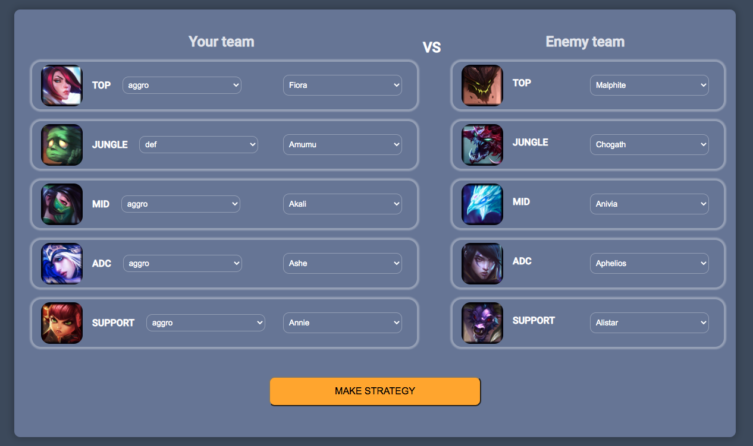

Sa namerom su odabrani takvi heroji da se u kasnijim fazama aktiviraju što je moguće raznovrsnija pravila.

Rezon:

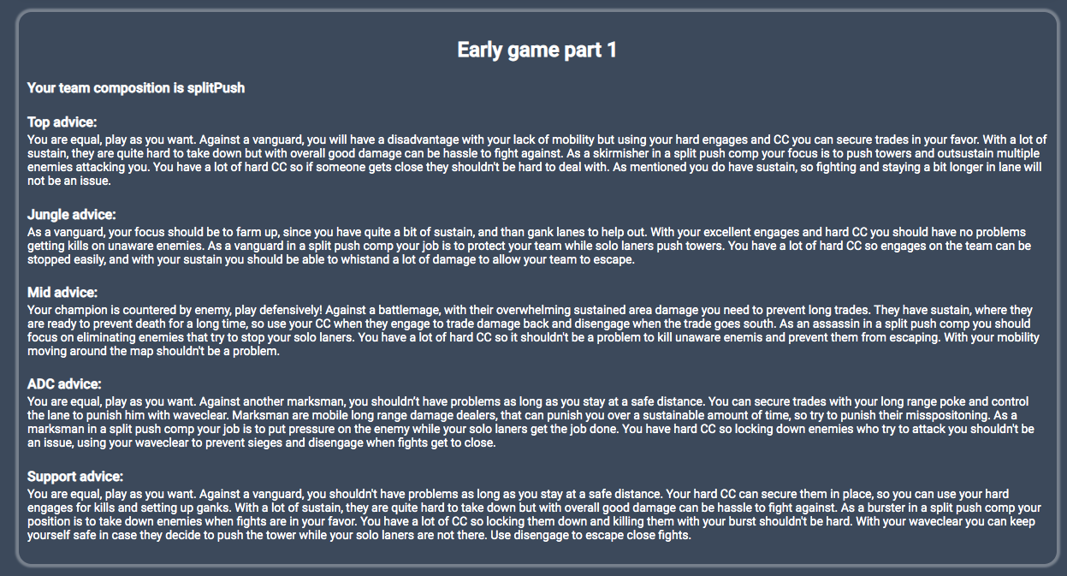

Analiziraćemo na primer top i mid lane. U našem timu na top lane-u je odabran heroj Fiora koja nije dobra early game, niti counter-uje Malphite (protivničkog heroja na istom lane-u), Malpite je takođe slab early game, pa iz toga je zaključeno da željeni način igranja našeg top laner-a može da ostane za sada agresivan, koji je on odabrao, što se može videti na prethodnoj slici. Na mid lane-u igraju Akali protiv Anivije, i u ovom slučaju Anivia (protivnik) counter-uje Akali i samim tim upozoravamo Akali da ne bi trebala da igra agresivno, već defanzivno.

Za tim kompoziciju odabran je split push. Split push kompizicija se zasniva na tome da 1(ili ponekad 2) heroja daju pritisak u različitim lane-ovima, dok ostatak tima zadržava i drži pažnju neprijateljskom timu. Fiora je veoma dobar primer split pusher-a, jer veoma lako gura kroz lane i skida tornjeve, a nema problem da u 1 na 1 borbi izađe kao pobednik (ona je skirmisher). Ostatak tima je sastavljen tako da može sigurno da čuva lane, jer imaju dovoljno načina da izbegnu teamfight i čuvaju toranj. Takođe, daju dovoljan pritisak da neprijateljski tim ne želi da pošalje 2 osobe da odbiju Fioru, a ostavi 3 osobe da zadrže ostatak tima. U slučaju da neprijateljski tim odluči da pošalje samo jednu osobu da odbije Fioru, ona verovatno izlazi kao pobednik.

Dodatno, neprijateljski tim veoma izgleda na protect timsku kompoziciju. Ovo znači da je njihov fokus da uvek ostanu grupisani i štite glavnog/glavne heroje za pravljenje štete - u ovom slučaju Aphelios i Anivia. Ovo nam dodatno govori da će taktika split push-ovanja dobro raditi, jer razdvaja neprijateljski tim, koji time jako gubi na snazi.

U zavisnosti od našeg tipa heroja, protivničkog tipa heroja i naše tim kompozicije ispisali smo određene savete za svaki lane. Za konkretne primere imamo Fioru koja je skirmisher sa pozicijom split pushera, koja igra protiv Malphitea koji je wanguard. U džungli imamo Amumua koji je wanguard, gde smo napisali generalan savet njega u jungle-u kako on igra u split push kompoziciji. Akali je assassin na mid-u kojoj je protivnik njen counter, Anivia, tipa battlemage. I na samom kraju na botlaneu imamo marksmana Ashe protiv drugog marksmana Apheliosa i supporta Annie koja je tipa burster protiv Alistara koji je wanguard.

Druga interakcija i rezon: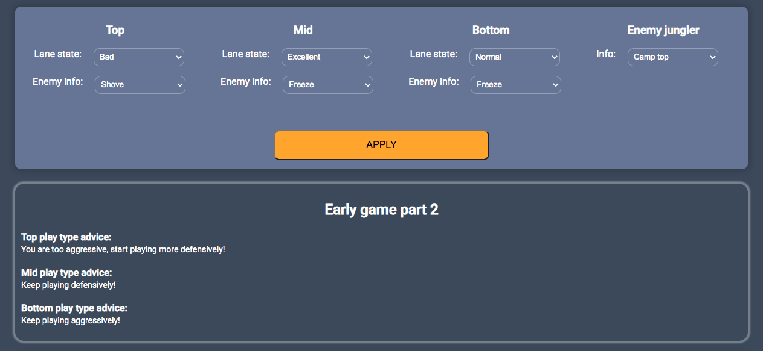

Prisetimo se da Fiora do sada igrala agresivno, dok je Akali na midu igrala defanzivno. Top laner je putem interakcije rekao da mu ide jako loše i da ga protivnik shove-uje, pa samim tim je zaključeno da treba da igra defanzivnije, dok je na midu akali zadovoljna kako se odvija situacija i dobija savet da nastavi da igra kao i do sada.

Treća interkacija i rezon:

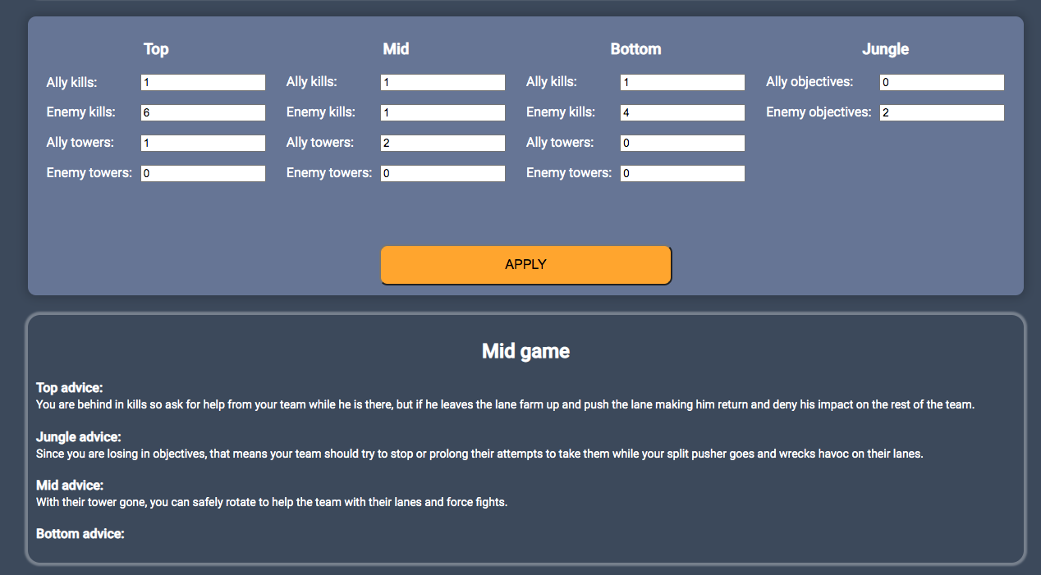

Uzećemo top u razmatranje. Fiora gumi u kill-ovima 1-6, vodi u kulicama 1-0. Kao rezultat dobija se sledeći savet: “You are behind in kills so ask for help from your team while he is there, but if he leaves the lane farm up and push the lane making him return and deny his impact on the rest of the team.”

Na midu je u killovima izjednačeno 1-1, ali Akali je uspela da uništi 2 kulice više. Kao rezultat dobija se “With their tower gone, you can safely rotate to help the team with their lanes and force fights.”

U jungle-i smo dobili primer gde mi gubimo u kontroli objektiva, kao što su Dragon i Herald, pa nam je preporučeno sledeće: “Since you are losing in objectives, that means your team should try to stop or prolong their attempts to take them while your split pusher goes and wrecks havoc on their lanes.”

Četvrta interkacija i rezon:

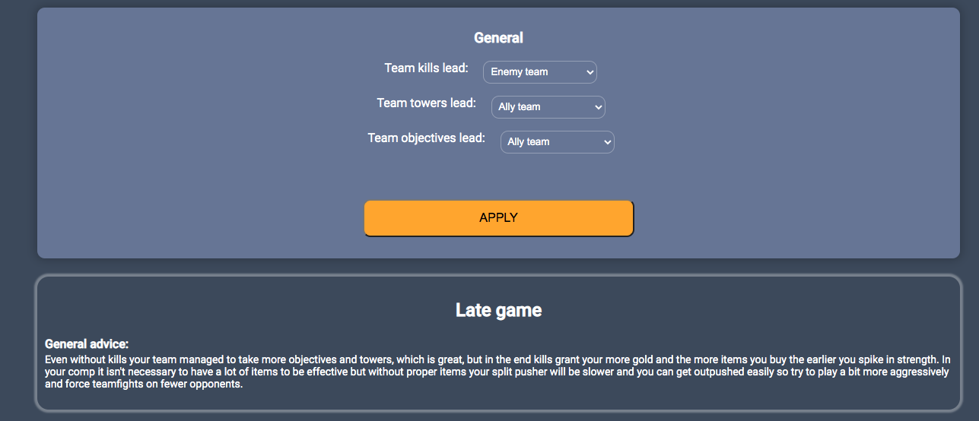

Kao poslednji savet uzeli smo u razmatranje koji tim pobeđuje u određenim stavkama. Glavne stavke su bile killovi, broj uzetih kulica i objektiva na mapi. U našem slučaju mi vodimo u tower-ima i objektivima, ali gubimo u killovima, pa smo dobili poruku:

“Even without kills your team managed to take more objectives and towers, which is great, but in the end kills grant your more gold and the more items you buy the earlier you spike in strength. In your comp it isn't necessary to have a lot of items to be effective but without proper items your split pusher will be slower and you can get out pushed easily so try to play a bit more aggressively and force teamfights on fewer opponents.”

Literatura

* <http://ddragon.leagueoflegends.com/cdn/10.8.1/data/en_US/champion.json>
* <https://lolcompbuilder.com/>